МИНОБРНАУКИ РОССИИ
Санкт-Петербургский государственный
электротехнический университет
«ЛЭТИ» им. В.И. Ульянова (Ленина)
Кафедра САПР

отчет
по лабораторной работе №11
по дисциплине «Базы данных»
Тема: Создание триггеров

Студент гр. 1302 |  | Новиков Г.В.
Студентка гр. 1302 |  | Романова О.В.
Преподаватель |  | Новакова Н.Е.

Санкт-Петербург
2023
Цель работы.
Научиться создавать триггеры. В этой работе применяется база данных AdventureWorks.

Порядок выполнения.
Упражнение 1 – Создание новой таблицы
USE [AdventureWorks]
GO
CREATE TABLE [HumanResources].[JobCandidateHistory] (
[JobCandidateID] [int] NOT NULL UNIQUE,
[Resume] [xml] NULL,
[Rating] [int] NOT NULL CONSTRAINT [DF_JobCandidateHistory_Rating] Default (5),
[RejectedDate] [datetime] NOT NULL,
[ContactID] [int] NULL,
CONSTRAINT [FK_JobCandidate History_Contact_ContactID]
FOREIGN KEY (ContactID) REFERENCES [Person].[Contact]
(ContactID),
CONSTRAINT [CK_JobCandidateHistory_Rating]
CHECK ([Rating]>=0 AND [Rating]<=10)
) ON [PRIMARY]
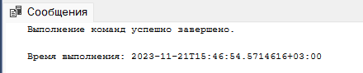
Рис. 1 – Сообщение о выполнении запроса

Упражнение 2 – Создание триггера для таблицы JobCandidate схемы HumanResources
Создать триггер dJobCandidate. Триггер должен вставлять данные в таблицу JobCandidateHistory после выполнения удаления данных из таблицы JobCandidate. Триггер копирует сведения о кандидате, если их кто-нибудь удалит. Необходимо копировать столбцы JobCandidatelD и Resume. В поле RejectedDate надо записывать текущую дату с помощью функции GETDATE(). В столбце Rating следует оставить значение по умолчанию, а столбцу ContactID присвоить значение NULL.
USE AdventureWorks
GO
IF OBJECT_ID ('dJobCandidate','TR') IS NOT NULL
DROP TRIGGER dJobCandidate;
GO
CREATE TRIGGER dJobCandidate
ON HumanResources.JobCandidate
AFTER DELETE
AS
IF EXISTS (SELECT JobCandidateID FROM deleted)
BEGIN
INSERT HumanResources.JobCandidateHistory (JobCandidateID, Resume, RejectedDate, Rating, ContactID)
VALUES ((SELECT JobCandidateID FROM deleted),(SELECT Resume FROM deleted), GETDATE(), DEFAULT, NULL)
END
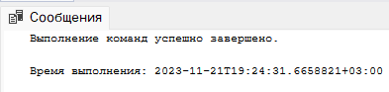
Рис. 2 – Сообщение о выполнении запроса

Упражнение 3 – Проверка работы триггера
1.
USE AdventureWorks
GO
DELETE FROM HumanResources.JobCandidate
WHERE JobCandidateID=
(SELECT MIN(JobCandidateID) FROM HumanResources.JobCandidate)
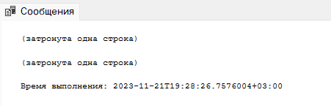
Рис. 3 – Сообщение о выполнении запроса

2. Проверка.
SELECT * FROM [HumanResources].[JobCandidateHistory]
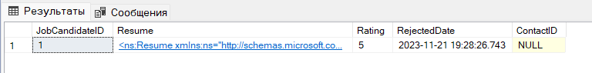
Рис. 4 – Результат выполнения запроса

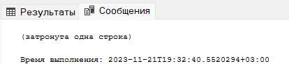
Рис. 5 – Сообщение о выполнении запроса

3. Удаление данных из таблицы JobCandidateHistory.
TRUNCATE TABLE [HumanResources].[JobCandidateHistory]
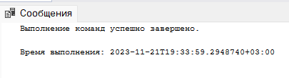
Рис. 6 – Сообщение о выполнении запроса

Упражнение 4 – Создание триггера на обновление и вставку
1. Создать триггер OrderDetailNotDiscontinued на таблицу Sales.SalesOr- derDetail. Этот триггер должен отвергать попытки ввода заказов на товары, прием которых на склад прекращен. Информация о прекращении поставок товара находится в таблице Production.Product. Если поставки товара прекращены, то значение поля DiscontinuedDate будет иметь значение, отличное от NULL. При попытке заказать такой товар триггер должен выдать сообщение с помощью команды RAISERROR и откатить транзакцию.
USE AdventureWorks
GO
IF OBJECT_ID ('Sales.OrderDetailNotDiscounted','TR') IS NOT NULL
DROP TRIGGER Sales.OrderDetailNotDiscounted;
GO
CREATE TRIGGER OrderDetailNotDiscounted
ON Sales.SalesOrderDetail
FOR INSERT
AS
BEGIN
IF EXISTS (
SELECT 1
FROM inserted i
INNER JOIN Production.Product p ON i.ProductID = p.ProductID
WHERE p.DiscontinuedDate IS NOT NULL
)
BEGIN
RAISERROR ('Deliveries of thos product have been discounted.', 16, 1)
ROLLBACK TRANSACTION
END
END
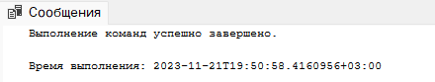
Рис. 7 – Сообщение о выполнении запроса

2. Выполнить проверку триггера. В базу данных необходимо ввести хотя бы одну строку, при обнаружении которой во время выполнения кода триггера должна активизироваться ошибка. Для этого в таблицу Production.Product необходимо ввести данные хотя бы об одном товаре, поставка которого прекращена. Проверить, есть ли подходящие данные в таблице Product.
USE AdventureWorks
GO
SELECT ProductID, Name FROM Production.Product
WHERE DiscontinuedDate IS NOT NULL
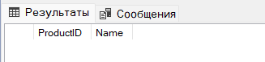
Рис. 8 – Результат выполнения запроса

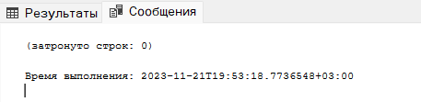
Рис. 9 – Сообщение о выполнении запроса

3. Если данных нет, то ввести в строку изменения, выполнив запрос.
UPDATE Production.Product
SET DiscontinuedDate = GETDATE()
WHERE ProductID = 680
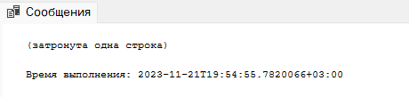
Рис. 10 – Сообщение о выполнении запроса

4. После завершения подготовительного этапа перейти к проверке работы триггера, выполнив запрос.
INSERT Sales.SalesOrderDetail
(SalesOrderID, OrderQty, ProductID, SpecialOfferID, UnitPrice, UnitPriceDiscount)
VALUES (43660, 5, 680, 1, 1431, 0)
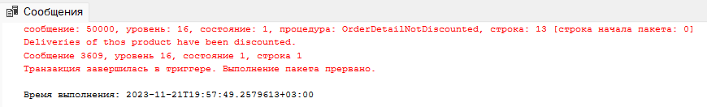
Рис. 11 – Сообщение о выполнении запроса

Выводы.
В лабораторной работе были созданы триггеры и проверена их работа. Для создания триггера применятся CREATE TRIGGER и при создании указывается операция, для которой определяется триггер: INSERT, UPDATE или DELETE. Удаление триггера – DROP TRIGGER.

Список используемых материалов.
1. Распределенные базы данных: Методические указания к лабораторным работам / Сост.: А. В. Горячев, Н. Е. Новакова. СПб.: Изд-во СПбГЭТУ «ЛЭТИ», 2008. 32 с
2. Документация по языку Transact-SQL URL: https://learn.microsoft.com/ru-ru/sql/?view=sql-server-ver16

